1. 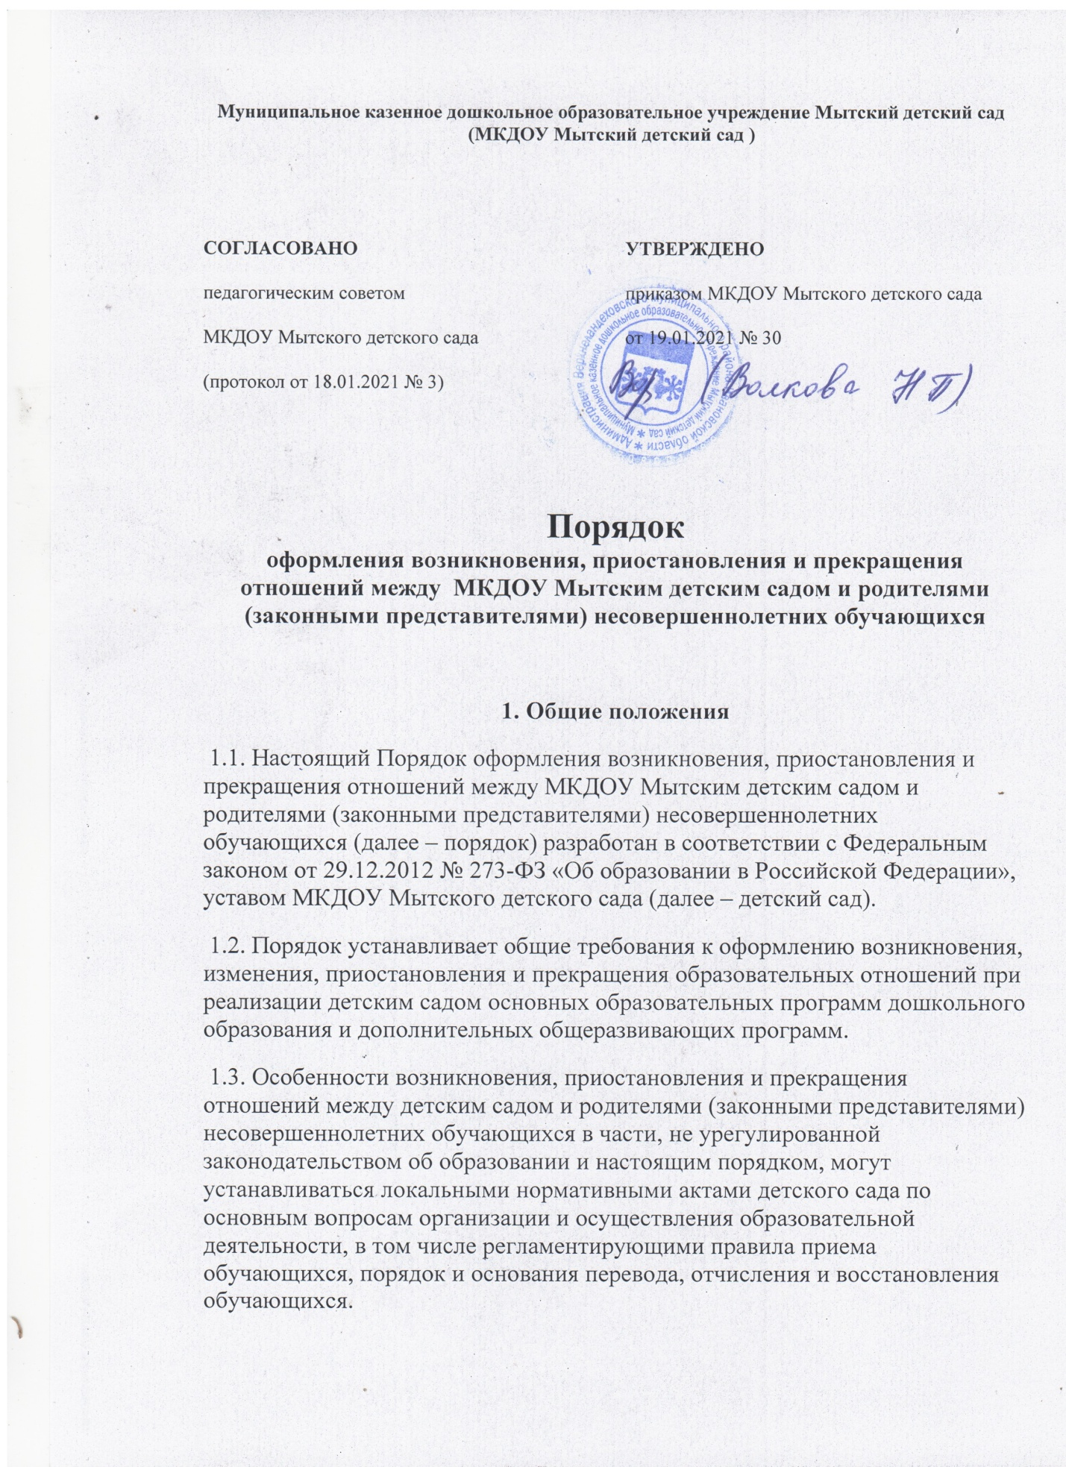

[(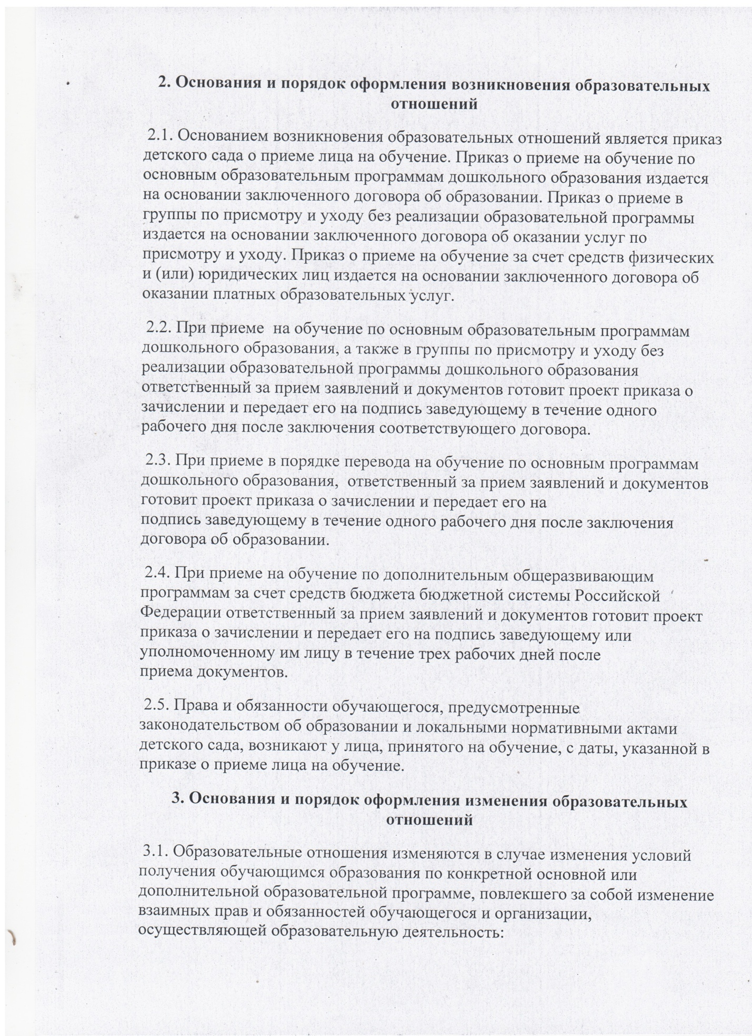495) 785-01-12](tel:+74957850112)[8 (800) 333-44-01](tel:+78003334401)[tp@1obraz.ru](mailto:tp@1obraz.ru)

